Московский пр.д.246, 2 подъезд. Ремонт крыльца к дому. Работы по восстановлению водоотвода на козырьках (вход в подъезд).(11.09.2017-15.09.2017)
Фото: ДО
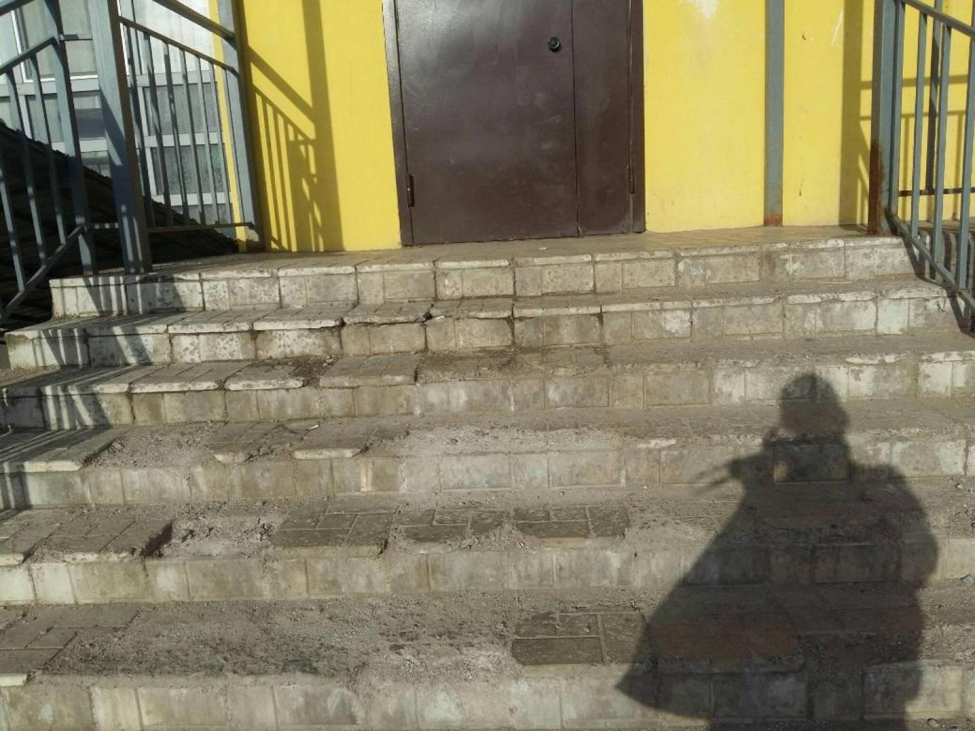

Фото: ВО ВРЕМЯ РЕМОНТА
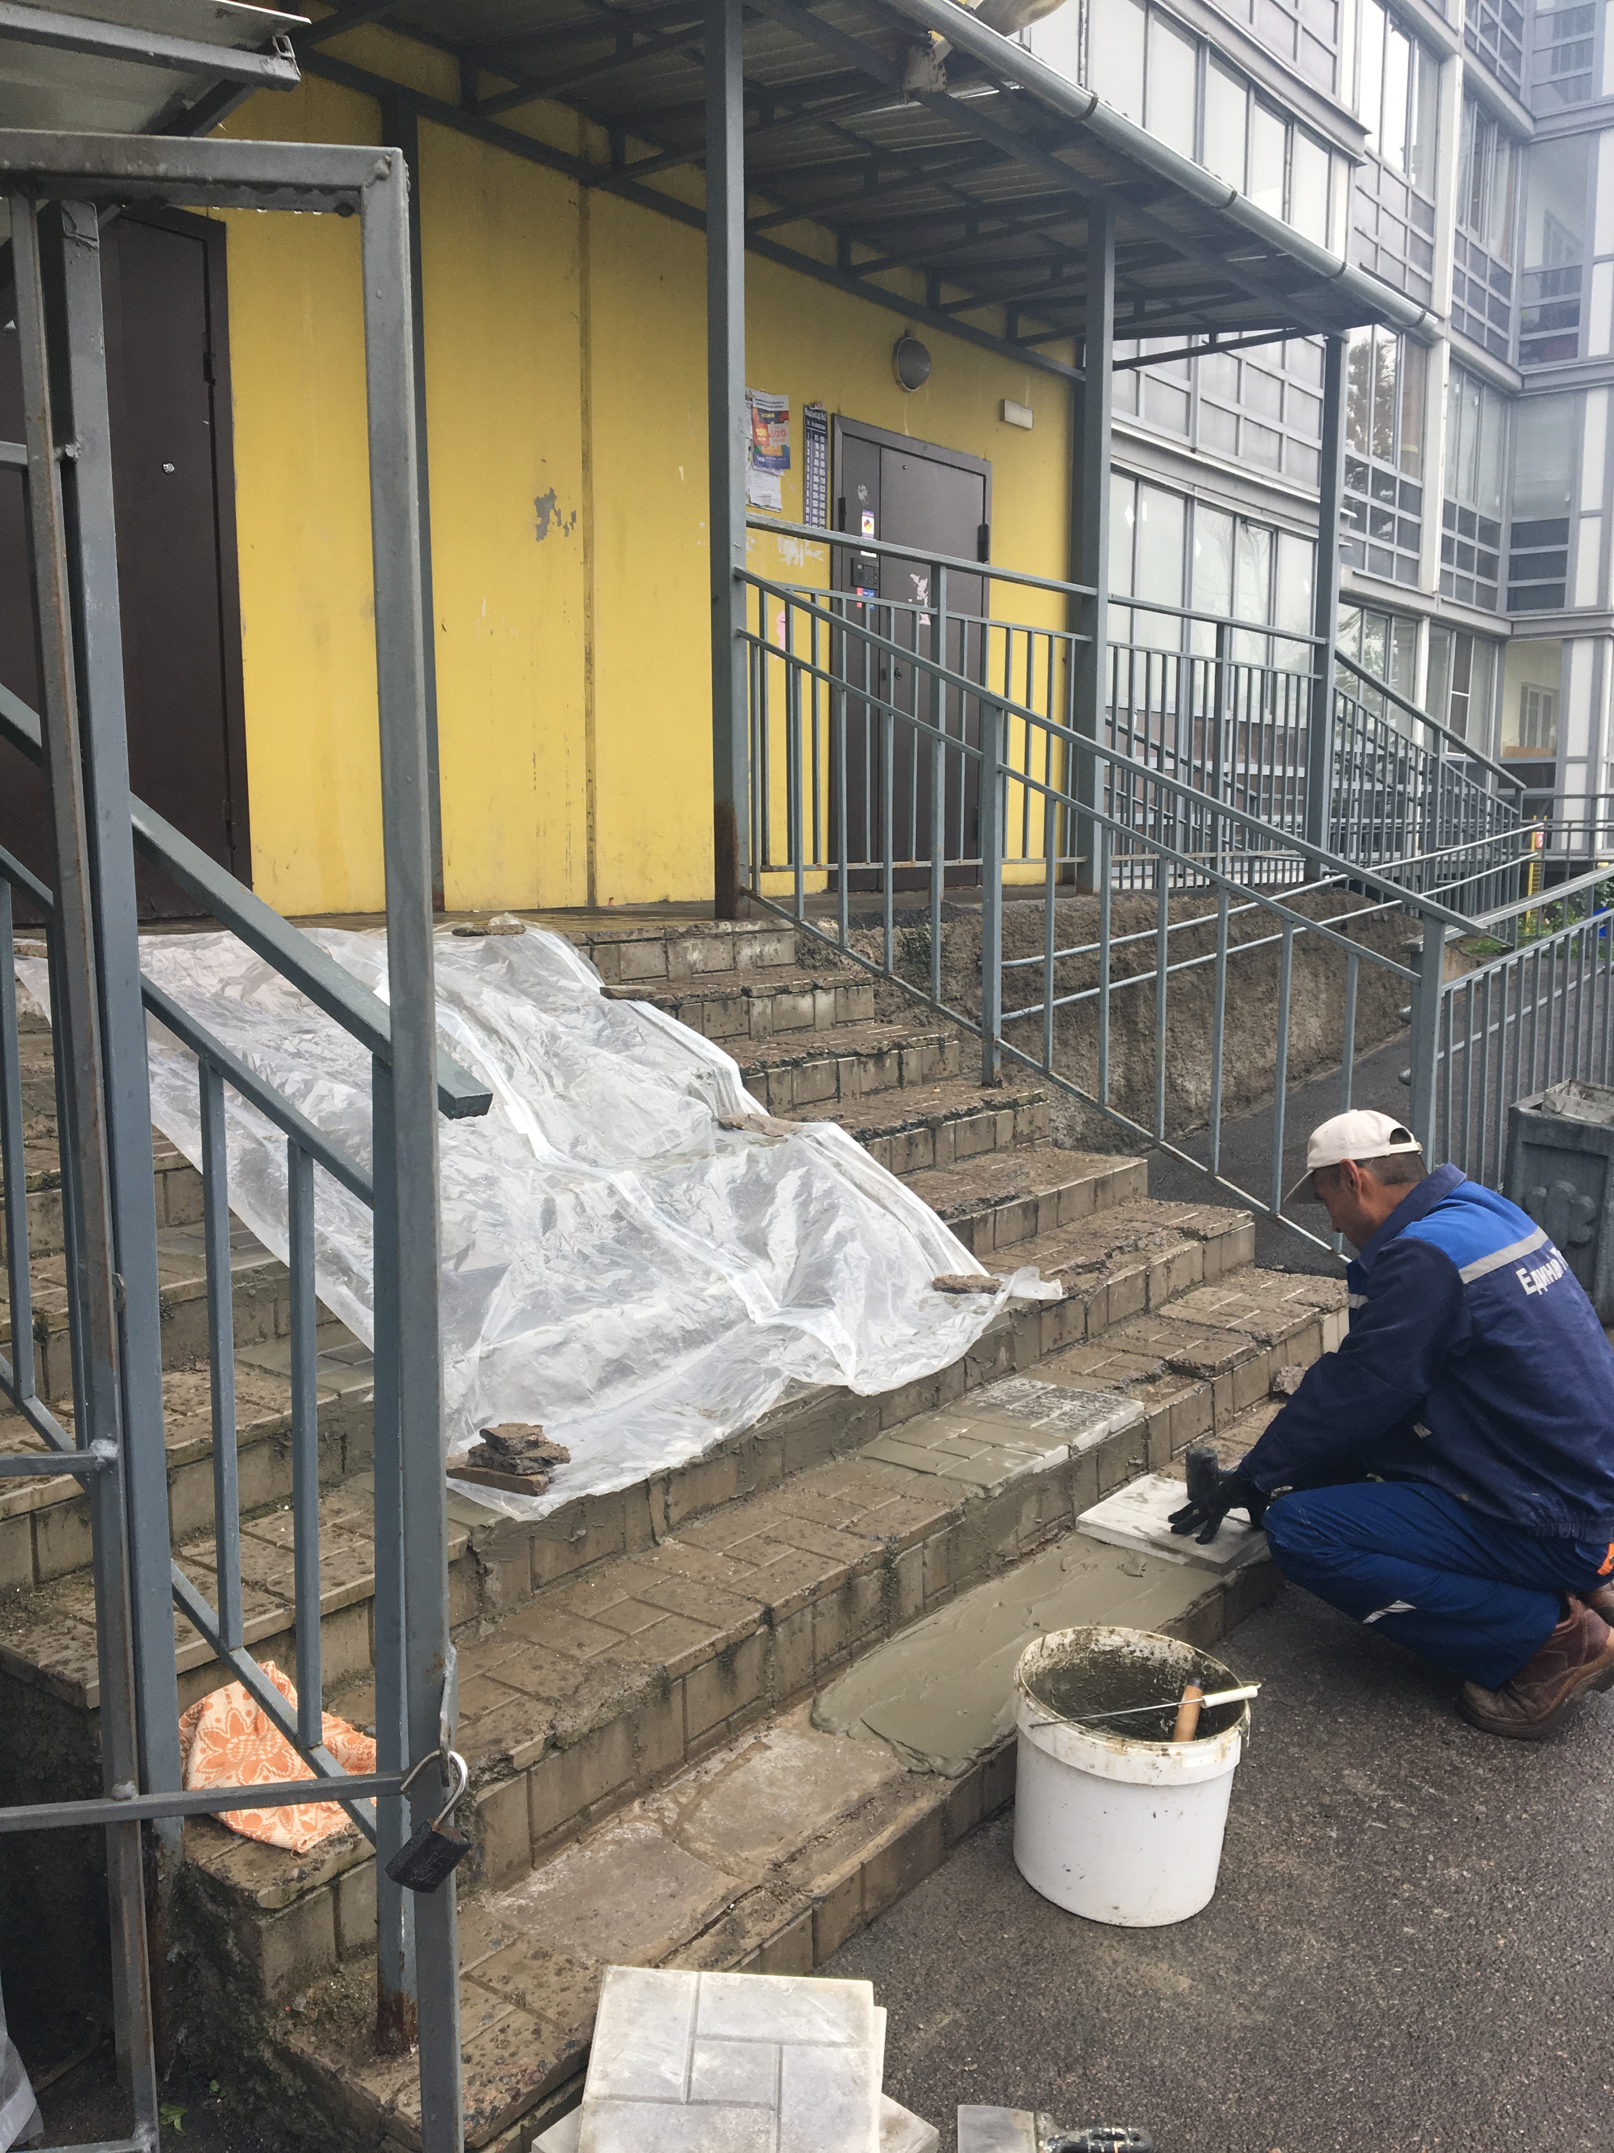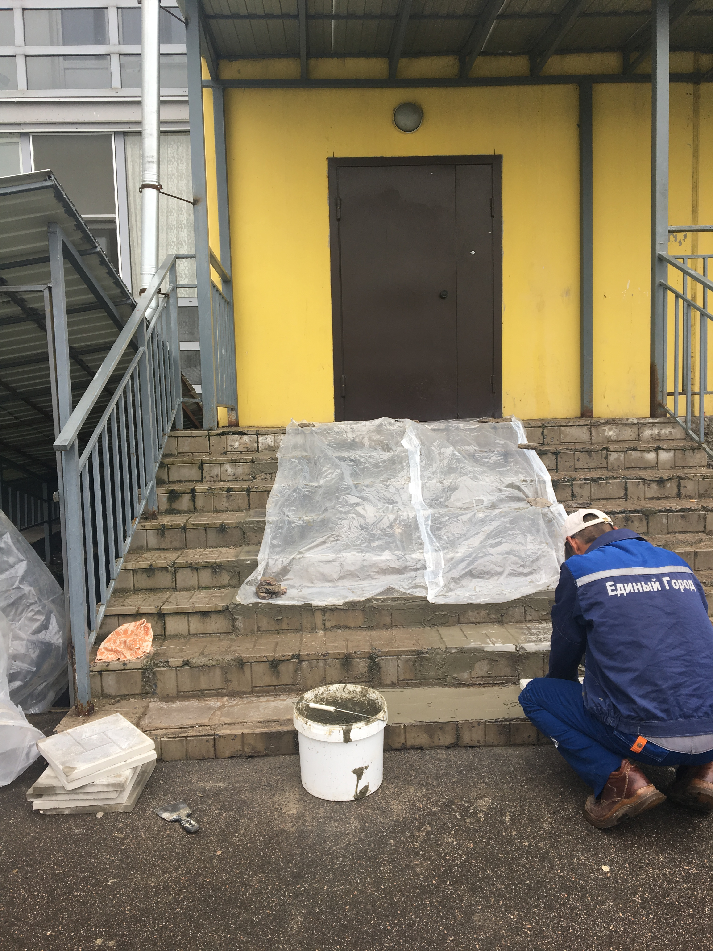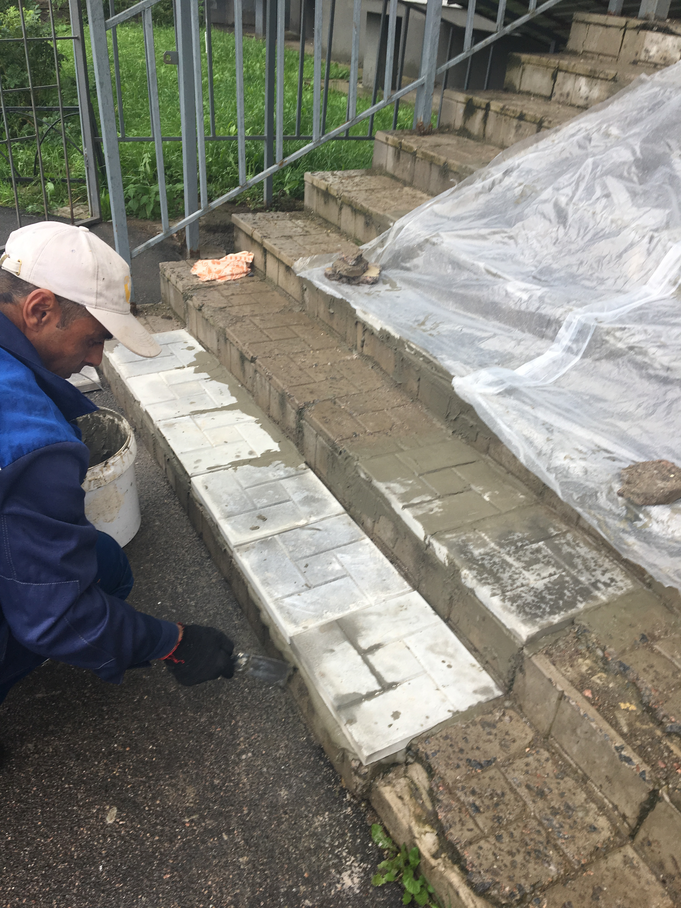

Фото: ПОСЛЕ
